物料账期怎么往前开
当前账期2015年4月，想改成2014年4月
因为新增去年的采购凭证
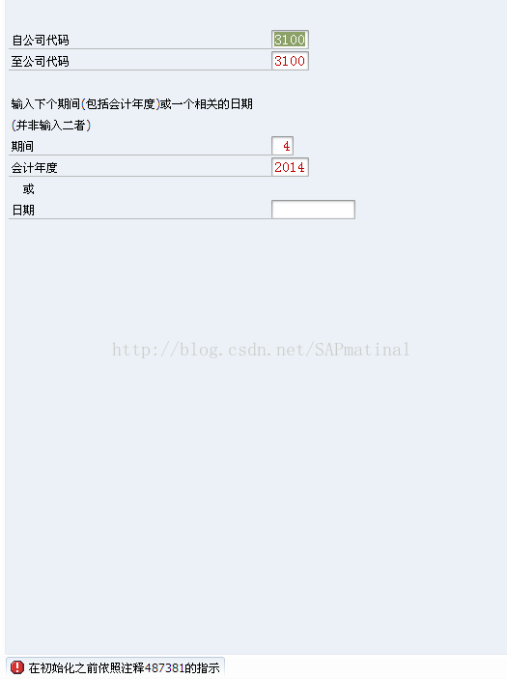
解决方法：
MMPI可以，但你要评估风险
SU3，设置参数mmpi_read_note
参数值设为今天
然后再执行mmpi

